
DESPERTA FERRO
E D I C I O N E S

Peter Connolly
La guerra en Grecia y Roma

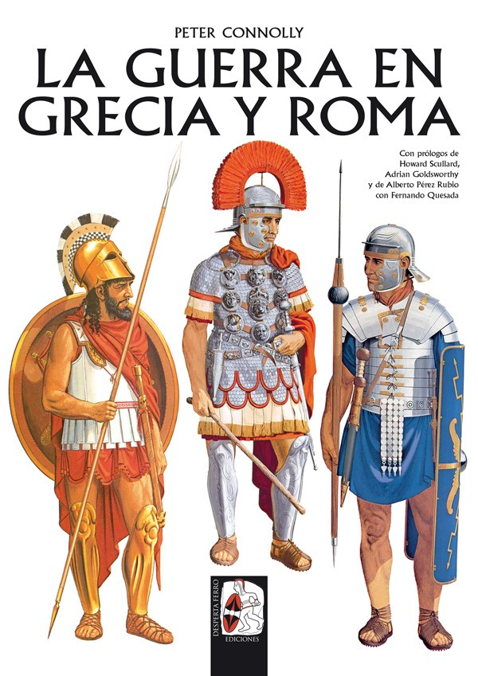¿Cómo fue el desembarco de los legionarios de César en Britania?
¿Y el choque de trirremes en Salamina?
¿Y cómo estaba organizada la falange de Alejandro en Hidaspes?

DESPERTA FERRO EDICIONES tiene el placer de presentar La Guerra en Grecia y Roma, que viene a dar respuesta a estas y muchas otras interrogantes.

La obra de Peter Connolly es todo un clásico de la historiografía militar y conjuga un texto narrativo tan ameno como explicativo con unas ilustraciones con detalles preciosistas que documentan la guerra en el periodo clásico.
La obra, que para esta primera edición integra en castellano, ha sido revisada y puesta al día a la luz de las más recientes investigaciones en el campo de la arqueología. Además, se han incoporado prólogos de investigadores de primer nivel, como Adrian Goldsworthy o Fernando Quesada Sanz.

Si quieres descargarte alguna ilustración como esta, pincha aquí.

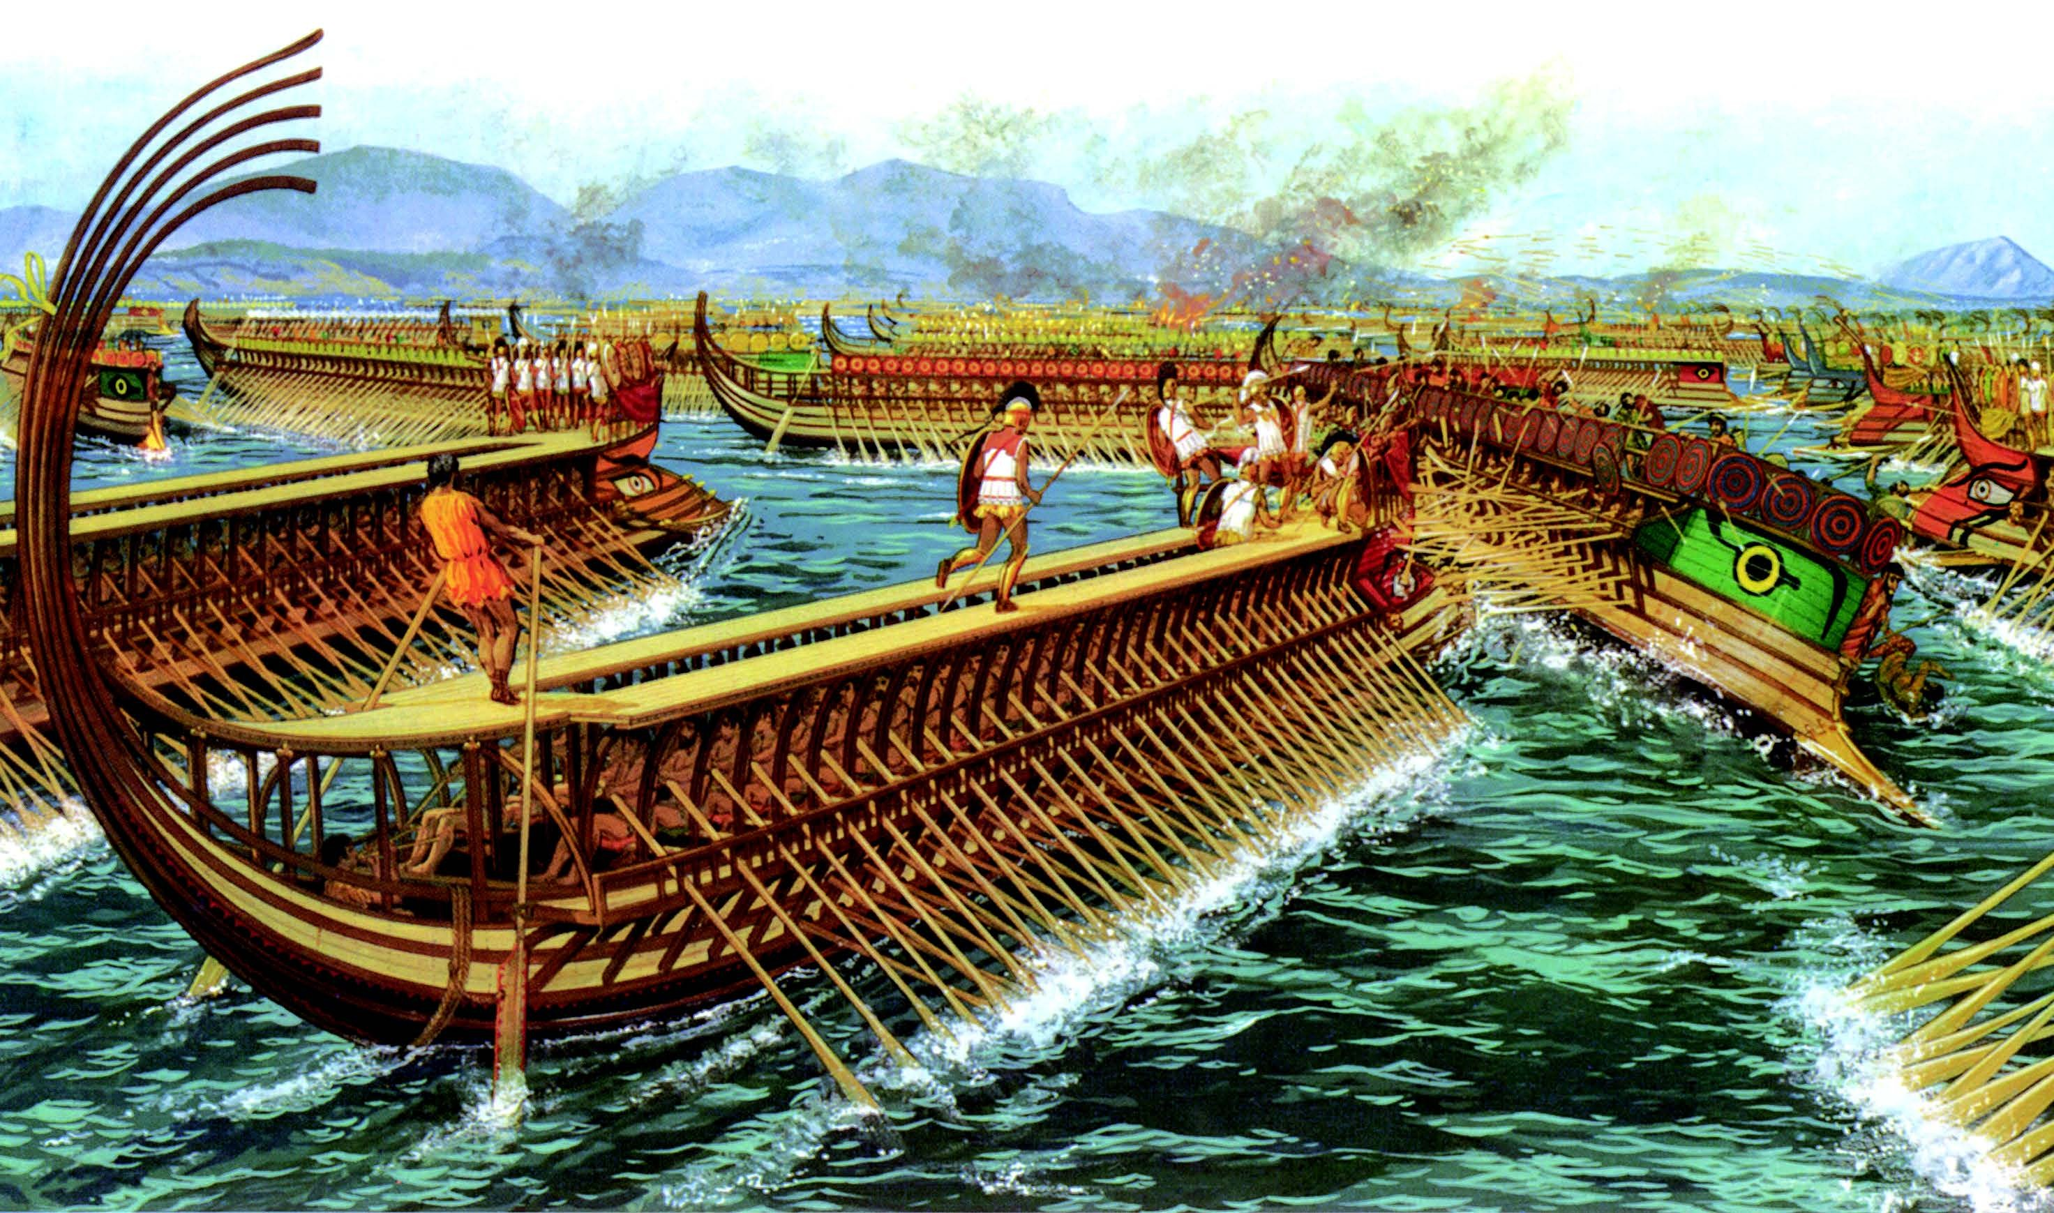


El autor
Peter Connolly (1935-2012) fue un historiador y arqueólogo británico experto en tecnología y cultura militar. Sus grandes dotes como ilustrador han hecho posible que el choque de trirremes en Salamina o la última carga de los espartanos en las Termópilas, entre otras muchas, se hayan fijado en la mente de los lectores tal y como él las pintó.

Ficha técnica
La guerra en Grecia y Roma
De Peter Connolly Número de páginas: 336
PVP: 39,95 € (IVA incluido)
ISBN: 978-84-943922-4-5

Para más información, por favor, contactar con Blanca Navarro, Disueño Comunicación, bnavarro@dcomunicacion.com, 91 702 23 88.


DESPERTA FERRO
E D I C I O N E S

